Министерство образования Республики Беларусь

Учреждение образования

БЕЛОРУССКИЙ ГОСУДАРСТВЕННЫЙ УНИВЕРСИТЕТ

ИНФОРМАТИКИ И РАДИОЭЛЕКТРОНИКИ

Факультет компьютерных систем и сетей

Кафедра программного обеспечения информационных технологий

Дисциплина: Современные платформы программирования (СПП)

ПОЯСНИТЕЛЬНАЯ ЗАПИСКА

к курсовому проекту

на тему:

**ВЕБ-ПРИЛОЖЕНИЕ «ЧАТ»**

БГУИР КП 1-40 01 01 002 ПЗ

Студент гр. 051002 Беляев Д. Д.

Руководитель Низовцов Д. В.

Минск 2023

Учреждение образования

«Белорусский государственный университет информатики и

радиоэлектроники»

Факультет компьютерных систем и сетей

УТВЕРЖДАЮ

Заведующий кафедрой ПОИТ

––––––––––––––––––––––––

(подпись)

––––––––––––––––– 2023 г.

ЗАДАНИЕ

по курсовому проектированию

Студенту Беляеву Даниле Денисовичу, 051002

1. Тема работы Веб-приложение «Чат»

2. Срок сдачи студентом законченной работы––15.05.2023 г.–––

3. Исходные данные к работе: среда разработки JS

4. Содержание расчётно-пояснительной записки (перечень вопросов, которые подлежат разработке)

Введение.

1.Анализ предметной области;

2. Проектирование программного средства;

3. Разработка программного средства;

4. Тестирование программного средства;

5. Руководство пользователя;

Заключение

Список используемой литературы5. Перечень графического материала (с точным обозначением обязательных чертежей и графиков)

1."Веб-приложение «Чат»", А1, схема программы, чертеж.

6. Консультант по курсовой работе

Низовцов Д. В.

7. Дата выдачи задания 02.02.2023–––––––––––––––––––––––   –

8. Календарный график работы над курсовой работой на весь период проектирования (с обозначением сроков выполнения и процентом от общего объёма работы):

раздел 1 к 20.02.2023 – 15 % готовности работы;

разделы 2 к 15.03.2023 – 30 % готовности работы;

разделы 3 к 01.04.2023 – 60 % готовности работы;

раздел 4, 5 к 25.04.2023 – 90 % готовности работы;

оформление пояснительной записки и графического материала к 10.05.2023 – 100 % готовности работы.

Защита курсовой работы с 11.05.2023 по 15.05.2023 г.

РУКОВОДИТЕЛЬ–––––– Д.В. Низовцов

(подпись)

Задание принял к исполнению –––____––

(дата и подпись студента)

**СОДЕРЖАНИЕ**

Введение 5

1 Анализ предметной области 6

1.1 Обзор аналогов 6

1.2 Постановка задачи 9

2 Проектирование программного средства 10

2.1 Структура программы 10

2.2 Интерфейс программного средства 10

2.3 Дополнительные опции 11

3 Разработка программного средства 12

3.1 Создание игрового поля 12

3.2 Игровая логика 12

3.3 Подключение к серверу 14

4 Тестирование программного средства 16

5 Руководство пользователя 17

5.1 Правила игры 17

5.2 Интерфейс программы 17

Заключение 20

Список использованных источников 21

Приложение A. Исходный код 22

**ВВЕДЕНИЕ**

В современном мире информационные технологии занимают все более значимое место в жизни людей. Одним из важных направлений в этой сфере является разработка веб-приложений, которые позволяют пользователям взаимодействовать между собой и обмениваться информацией в режиме реального времени. Особенно важно это для тех, кто работает в команде или просто нуждается в постоянной связи со своими коллегами или близкими людьми.

В рамках данного курсового проекта рассматривается веб-приложение чат, которое позволяет пользователям общаться между собой в режиме реального времени. Это приложение имеет большой потенциал и может быть использовано как для личных целей, так и в рабочих группах и коллективах.

Цель данной работы заключается в разработке современного и удобного веб-приложения чат, которое будет соответствовать современным требованиям и потребностям пользователей. Для достижения этой цели необходимо провести анализ существующих аналогов, определить основные функциональные возможности приложения, спроектировать его интерфейс и реализовать его на основе современных технологий.

В рамках данной пояснительной записки будет рассмотрено описание проекта, техническое задание, описание основных этапов разработки, оценка затрат и рисков, а также результаты тестирования и анализ полученных данных. Также будут рассмотрены основные проблемы, с которыми можно столкнуться при разработке веб-приложения чат, и предложены возможные решения этих проблем.

Разработка веб-приложения чат является актуальной задачей, которая имеет большой потенциал для использования в различных областях. Оно может быть полезно как для индивидуальных пользователей, так и для бизнеса, государственных организаций и других структур. Данная работа может быть полезна для всех, кто интересуется разработкой веб-приложений и их использованием в повседневной жизни, а также для тех, кто хочет улучшить свои навыки в области программирования.

1. **АНАЛИЗ ПРЕДМЕТНОЙ ОБЛАСТИ**

Веб-приложение чат представляет собой программное обеспечение, которое позволяет пользователям обмениваться сообщениями в режиме реального времени. В отличие от обычных средств связи, таких как электронная почта или SMS, веб-приложение чата обеспечивает мгновенную передачу сообщений между пользователями.

Основной функционал веб-приложения чата включает в себя следующие возможности:

* отправка и получение сообщений в режиме реального времени;
* возможность создания личных чатов между пользователями;
* возможность создания групповых чатов;
* возможность отправки файлов и изображений;
* возможность использования эмодзи и других смайликов;
* возможность редактирования профиля пользователя (фото, имя и т.д.).

Дополнительно к основному функционалу, веб-приложение чата может иметь следующие возможности:

* интеграция с социальными сетями. Например, пользователи могут авторизоваться в чате с помощью своих аккаунтов в Facebook, Twitter и т.д. Также возможна интеграция с социальными сетями для обмена контентом между приложениями;
* организация чатов по тематикам. В этом случае пользователи могут выбирать чаты, которые соответствуют их интересам и увлечениям;
* возможность использования голосового и видео чата. Эта функция может быть полезна для тех, кто хочет общаться не только текстом, но и голосом или видео;
* возможность создания комнат, где могут общаться только определенные пользователи. Например, администратор может создать комнату только для сотрудников компании, чтобы обсуждать деловые вопросы;
* возможность управления правами доступа. Например, администратор может ограничить доступ к некоторым функциям для определенных пользователей;
* возможность использования ботов. Боты могут выполнять различные задачи, такие как рассылка сообщений или автоматическое создание задач;
* интеграция с другими приложениями и сервисами. Например, пользователи могут использовать чат для заказа еды, бронирования билетов на концерт и т.д.

Одним из главных преимуществ веб-приложения чата является его доступность. Так как приложение работает в браузере, пользователи могут использовать его на любом устройстве, имеющем доступ в интернет. Кроме того, веб-приложение чата может быть использовано в различных сферах, таких как бизнес, образование, развлечение и т.д.

Однако, веб-приложение чата также имеет свои недостатки. Например, при использовании приложения может возникнуть проблема с безопасностью данных, если приложение не обеспечивает достаточной защиты от взлома или кражи информации. Кроме того, если приложение имеет большое количество пользователей, это может привести к проблемам с масштабируемостью и производительностью.

Таким образом, при создании веб-приложения чата необходимо учитывать множество факторов, включая функциональные требования, масштабируемость, производительность и безопасность.

* 1. **Обзор аналогов**

Существует множество аналогов веб-приложений чата с комнатами. Некоторые из них бесплатны, а некоторые предоставляются на платной основе. Рассмотрим несколько популярных аналогов.

* + 1. Веб-приложение чат «HipChat»

«HipChat» - это приложение для коммуникации в команде, которое предоставляет множество возможностей для организации чатов, в том числе групповых и личных, а также возможность обмена файлами и интеграции со сторонними сервисами. «HipChat» также предоставляет возможность создания каналов для общения по конкретной теме или проекту. Особенности чата:

* Групповые и личные чаты: «HipChat предоставляет возможность создания групповых и личных чатов, чтобы общаться с другими участниками команды.
* Интеграция со сторонними сервисами: «HipChat» поддерживает интеграцию со многими приложениями и сервисами, такими как «JIRA», «Trello», «GitHub» и другими, что упрощает работу с другими инструментами.
* Создание каналов для общения по теме или проекту: «HipChat» позволяет создавать каналы, которые могут быть использованы для общения по конкретной теме или проекту. Это удобно, когда нужно разделить общение на более мелкие группы.
* Обмен файлами: «HipChat» позволяет обмениваться файлами с другими участниками команды.
* Видео- и аудиоконференции: «HipChat» позволяет проводить видео- и аудиоконференции с другими участниками команды.
* Уведомления: «HipChat» предоставляет возможность настройки уведомлений, чтобы получать уведомления о новых сообщениях, упоминаниях и т.д.
* Безопасность: «HipChat» обеспечивает безопасность данных, используя шифрование на основе SSL и AES-256.

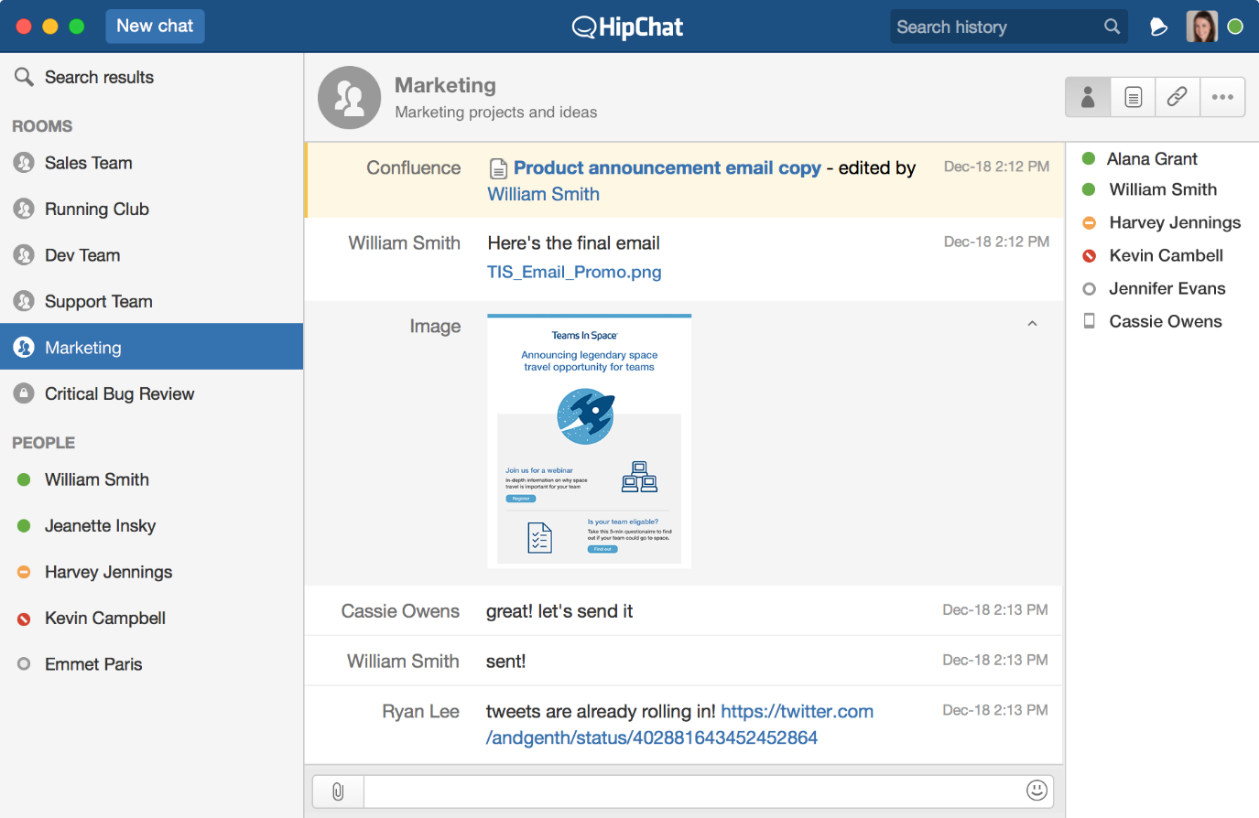Рисунок 1.1 – Веб-приложение чат «HipChat»

### Веб-приложение чат «Flock»

«Flock» - это приложение для коммуникации в команде, которое предоставляет множество возможностей для организации чатов, в том числе групповых и личных, а также возможность обмена файлами и интеграции со сторонними сервисами. «Flock» также предоставляет возможность создания каналов для общения по конкретной теме или проекту. Особенности данного приложения:

* Групповые и личные чаты: «Flock» позволяет создавать групповые и личные чаты для коммуникации с другими участниками команды.
* Создание каналов для общения по теме или проекту: «Flock» позволяет создавать каналы, которые могут быть использованы для общения по конкретной теме или проекту.
* Уведомления: «Flock» предоставляет возможность настройки уведомлений, чтобы получать уведомления о новых сообщениях, упоминаниях и т.д.
* Задачи и списки: «Flock» позволяет создавать задачи и списки для управления проектами и делами команды.
* Опросы: «Flock» позволяет создавать опросы для сбора мнения участников команды.

Рисунок 1.2 – Веб-приложение чат «Flock»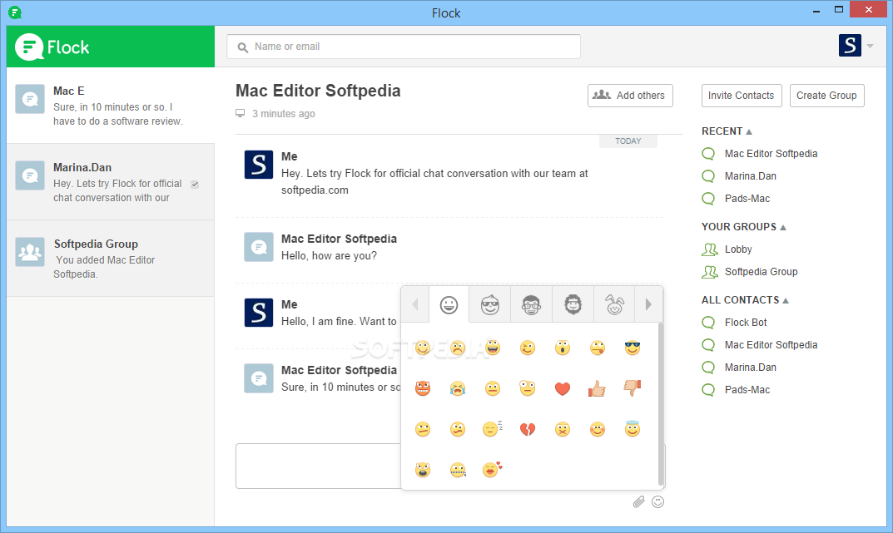

### Веб-приложение чат «Rocket.Chat»

«Rocket.Chat» – это открытое программное обеспечение, предоставляющее возможности для организации чатов с комнатами. «Rocket.Chat» предоставляет множество функций, включая возможность обмена файлами, видео- и аудиоконференций, интеграции с другими сервисами, а также возможность создания каналов для общения по конкретной теме или проекту. Особенности чата:

* безопасность: «Rocket.Chat» обеспечивает безопасность данных, используя шифрование на основе SSL и RSA;
* чат-боты: «Rocket.Chat» позволяет создавать и использовать чат-ботов для автоматизации некоторых процессов и упрощения работы;
* открытый исходный код: «Rocket.Chat» имеет открытый исходный код, что позволяет пользователям настраивать и изменять приложение в соответствии с их потребностями;
* API: «Rocket.Chat» имеет API, что позволяет интегрировать его с другими приложениями и сервисами.

«Rocket.Chat» предоставляет множество функций для коммуникации, совместной работы и управления проектами в команде. Интеграция со сторонними сервисами и наличие чат-ботов делают «Rocket.Chat» очень удобным инструментом для командной работы. Открытый исходный код и API обеспечивают гибкость и возможность настройки приложения.

Рисунок 1.3 – Веб-приложение чат «Rocket.Chat»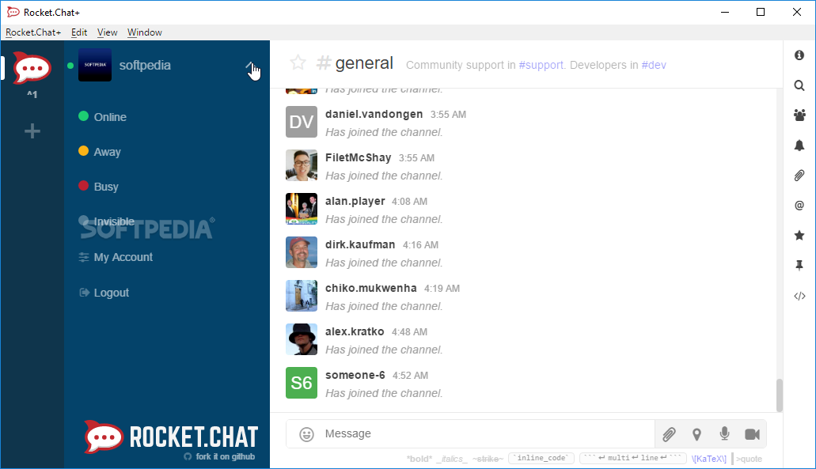

### Выводы

Однозначного ответа на вопрос какая из существующих программ самая лучшая и комфортная нет, поскольку вкусы и предпочтения у каждого пользователя разные.

Целью данного курсового проекта является разработка веб-приложения, предназначенного для общения онлайн. Данная работа не является коммерческим проектом и не может конкурировать (в силу ограниченности человеческих и временных ресурсов) с программами, выпускаемыми компаниями на протяжении десятилетий.

## **Постановка задачи**

Целью данного курсового проекта является разработка веб-приложения чата, которое позволит пользователям общаться в режиме реального времени в групповых чатах.

В рамках выполнения курсового проекта необходимо решить следующие задачи:

* Разработать дизайн и функциональные требования к веб-приложению чата;
* Разработать архитектуру веб-приложения чата;
* Разработать бэкенд-часть приложения, которая будет отвечать за хранение данных и логику работы приложения;
* Разработать фронтенд-часть приложения, которая будет отвечать за пользовательский интерфейс и взаимодействие с бэкендом;
* Реализовать функциональные возможности приложения в соответствии с требованиями.

1. **ПРОЕКТИРОВАНИЕ ПРОГРАММНОГО СРЕДСТВА**

**2.1** **Структура программы**

Веб-приложение чата с комнатами будет реализовано с использованием следующих технологий и инструментов:

* Язык программирования JavaScript для разработки серверной и клиентской частей приложения;
* Фреймворк Node.js для создания серверной части приложения;
* Библиотека Socket.IO для реализации обмена данными в режиме реального времени между клиентом и сервером;
* Фреймворк Express.js для обработки запросов и маршрутизации веб-приложения.

Структура программного средства будет состоять из следующих компонентов:

* Серверная часть приложения, реализованная с помощью фреймворка Node.js и Express.js. Она будет отвечать за обработку запросов, маршрутизацию. Серверная часть будет также использовать библиотеку Socket.IO для обмена данными в режиме реального времени.
* Клиентская часть приложения, реализованная с помощью языка программирования JavaScript и HTML/CSS. Она будет отвечать за отображение интерфейса пользователя, отправку запросов на серверную часть и взаимодействие с ней с помощью библиотеки Socket.IO.